**PROPOSAL RANCANGAN APLIKASI RESEP MASAKAN**



**NAMA : DIESNA NURHIDAYAH**

**NIM : 200250501021**

**PRODI : SISTEM INFORMASI**

**UNIVERSITAS TOMAKAKA MAMUJU**

**DAFTAR ISI**

Contents

**Kata pengantar** 3

**BAB I** 4

**PENDAHULUAN** 4

**1.1 Latar belakang** 4

**1.2 RUMUSAN MASALAH** 4

**1.3 BATASAN MASALAH** 5

**1.4 TUJUAN DAN MANFAAT PENELITIAN** 5

**1.4.1 TUJUAN PENELITIAN** 5

**1.4.2 MANFAAT PENELITIAN** 5

**BAB II** 6

**KAJIAN PUSTAKA** 6

**2.1 ALAT PERANCANGAN SISTEM** 6

**2.1.1 ALIRAN SISTEM INFORMASI (ASI)** 6

**2.1.2 CONTEXT DIAGRAM** 6

**2.1.3 DATA FLOW DIAGRAM (DFD)** 6

**2.2 SISTEM BASIS DATA** 6

**2.2.1 BASIS DATA** 6

**2.2.2 N0RMALISASI** 7

**2.2.3 ERD** 7

**2.2.3 STRUKTUR TABEL** 7

**2.3 ADOBE XD** 8

**2.4 ANDROID STUDIO** 10

**2.5 WATERFALL** 11

**1. Requirement** 12

**2. Design** 12

**3. Implementation** 12

**4. Integration & Testing** 12

**5. Operation & Maintenance** 13

**2.6 TEKNIK PENGUMPULAN DATA** 13

**BAB III** 15

**PERANCANGAN SISTEM** 15

**3.1 WAKTU DAN TEMPAT PENELITIAN** 15

**3.2 METODE PENELITIAN** 15

**3.3 ANALISA SISTEM BERJALAN** 15

**3,3.1 Analisis Kebutuhan Fungsional** 16

**3.5 RANCANGAN SISTEM YANG DIUSULKAN** 16

**3.6 INSTRUMEN PENELITIAN** 17

**3.6. 1 Perangkat keras** 17

**1. Touchscreen** 17

**2. SD Card** 17

**3.6.2 Perangkat Lunak** 17

**1. Sistem Operasi** 17

**2 . Adobe XD** 17

**BAB IV** 18

**KESIMPULAN DAN SARAN** 18

**SARAN** 18

**KESIMPULAN** 18

**DAFTAR PUSTAKA** 19

# 

# **Kata pengantar**

Segala puji syukur penulis panjatkan hanya kepada Allah SWT. Tuhan seluruh alam raya, yang atas limpahan rahmat, taufik dan hidayah-Nya, penulis mampu menyelesaikan proposal yang berjudul **Rancangan Aplikasi Resep Makanan**. Shalawat serta salam semoga tercurahkan kepada baginda Nabi Muhammad saw. Kepada para sahabat, serta kepada para umat di akhir zaman ini, Aamiin.

Kami mohon maaf apabila terdapat kesalahan dalam proposal ini. Oleh karena itu kritik dan saran dari semua pihak yang bersifat membangun selalu kami harapkan demi kesempurnaan proposal ini.

Mamuju, oktober 2021

Peneliti

# **BAB I**

# **PENDAHULUAN**

# **1.1 Latar belakang**

Bagi masyarakat, mereka harus pandai-pandai untuk memilih sumber informasi yang dapat dipercaya dan dapat dipertanggung jawabkan, dan hamper semua orang membutuhkan semua hal yang bersifat cepat, praktis,efektif dan ekonimis untuk penyajian informasi.

Teknologi berperan penting dalam membantu mempermudah pekerjaan manusia,kususnya teknologi android. Pengembangan sistem resep masakan berbasis android, Kegiatan memasak dilakukan seseorang untuk menghidangkan suatu makanan. Memasak selain menjadi rutinitas yang cukup penting dalam kehidupan sehari-hari, juga bisa menjadi sebuah hobi. aneka resep membuat masakan sangat di butuhkan sebagai ssuatu sarana yang dapat menuntun pada saat penyimpanan bahan-bahan masakan dan cara pembuatannya, resep ini tidak hanya di jumpai dalam bentuk fisik namun juga dalam bentuk digital, sehingga pengguna tidak perlu membeli dan menyimpan buku resep yang tebal. Pengguna hanya perlu mengunduh aplikasi dan memasngnya pada smartphone. Salah satu system operasi yang dapat pada smartphone android. Berdasarkan hasil penelitian, perancangan hingga pembuatan perancangan aplikasi bahwa aplikasi ini dapat dijadikan salah satu referensi dalam mecari sebuah resep masakan.

# **1.2 RUMUSAN MASALAH**

1. Bagaimana merancang aplikasi mobile ini agar mudah digunakanpada smaphone berbasis android.
2. Bagaimana cara agar pengguna mobile android dapat dengan mudah mencari informasi resep-resep masakan secara terperinci berdasarkan kategori.
3. Bagaimana membangun suatu aplikasi mobile yang dapat membantu pengguna untuk menambah dan menyimpan menu baik menu masakan , minuman, kue,maupun dessert di dalam database pada pengguna smartphone.
4. Bagaiman mengimplementasikan aplikasi mobile resep masakan pada system operasi android yang sesuai dengan kebutuhan.

# **1.3 BATASAN MASALAH**

Berdasarkan rumusan masalah di atas, maka batasan masalah dalam penelitian ini adalah sebagi berikut :

a. Aplikasi hanya berjalan di perangkat mobile android tidak di IOS atau windows phone

b. Aplikasi yang di buat menggunakan Adobe XD

c. Data yang di bahas dalam penelitian ini berkaitan dengan tutorial cara memasak Masakan dan merekomendasikan menu masakan dengan bahan yang ada.

# **1.4 TUJUAN DAN MANFAAT PENELITIAN**

## **1.4.1 TUJUAN PENELITIAN**

Berdasarkan pada latar belakang dan rumusan masalah yang dibahas di atas, maka tujuan penelitian ini adalah merancang dan membangun aplikasi berbasis mobile web yang menyediakan fitur pencarian dan rekomendasi resep masakan yang cocok berdasarkan bahan makanan yang tersedia di dapur user dengan menggunakan metode case-based reasoning.

## **1.4.2 MANFAAT PENELITIAN**

Dengan diadakan penelitian ini, di harapkan nantinya aplikasi yang dibangun dapat memberi kemudahan dan kegunaan bagi masyarakat khususnya bagi ibu rumah tangga, remaja putri serta kaum laki-laki yang memiliki habi memasak dalam mencari informasi resep masakan berdasarkan kategori tertentu serta aplikasi yang dibangun ini juga dapat memberikan rekomendasi resep masakan yang cocok dengan bahan makanan yang dimiliki oleh user.

**BAB II**

**KAJIAN PUSTAKA**

# **2.1 ALAT PERANCANGAN SISTEM**

## **2.1.1 ALIRAN SISTEM INFORMASI (ASI)**

Aliran sistem informasi sangat berguna untuk mengetahui permasalahan yang adda pada suatu sistem. Dari sini dapat diketahui apakah system informasi tersebut masih layak dipakai atau tidak, masih manual atau komputerisasi. Jika sistem informasinya tidak layak lagi maka perlu adanya perubahan dalam pengolahan datanya sehingga menghasilkan informasi yang cepat dan akurat serta keputusan yang lebih baik.

## **2.1.2 CONTEXT DIAGRAM**

Context Diagram adalah gambaran umum tentang suatu sistem yang terdapat didalam suatu organisasi yang memperlihatkan batasan (boundary) sistem, adanya interaksi antara eksternal entity  dengan suatu sistem  dan informasi secara umum mengalir diantara entity dan sistem. Context Diagram merupakan alat bantu yang digunakan dalam menganalisa sistem yang akan dikembangkan.

## **2.1.3 DATA FLOW DIAGRAM (DFD)**

DFD merupakan ganbaran sistem secara logika yang tidak tergantung pada perangkat keras, lunak, struktur data dan organisasi file. Keuntungan dari DFD adalah untuk memudahkan pemakai yang kurang menguasai bidang komputer untuk mengerti system yang akan dikerjakan atau dikembangkan.

# **2.2 SISTEM BASIS DATA**

## **2.2.1 BASIS DATA**

Basis data adalah kumpulan data yang dikelola sedemikian rupa berdasarkan ketentuan tertentu yang saling berhubungan sehingga mudah dalam pengelolaannya. Melalui pengelolaan tersebut pengguna dapat memperoleh kemudahan dalam mencari informasi, menyimpan informasi dan membuang informasi.

## **2.2.2 N0RMALISASI**

Normalisasi merupakan sebuah teknik logical desain dalam sebuah basis data yang mengelompokkan atribut dari berbagai entitas dalam suatu relasi sehingga membentuk struktur relasi yang baik (tanpa redudansi/pengulangan data) serta sebagian besar *ambiguity*bisa dihilangkan, atau pengertian singkatny, Normalisasi Databseadalah proses pengelompokan atribut data yang membentuk entitas sederhana, nonredundan, fleksibel, dan mudah beradaptasi, Sehingga dapat dipastikan bahwa database yang dibuat berkualitas baik.

## **2.2.3 ERD**

ERD merupakan singkatan dari Entity Relationship Diagram atau Diagram Hubungan Entitas. ERD juga sering dinamakan dengan ER Diagram atau juga model ER. Sederhananya, ERD adalah salah satu jenis diagram struktural yang biasa digunakan dan dimanfaatkan dalam desain sebuah database maupun rencana bisnis. Ada banyak komponen yang mendirikan ERD seperti simbol dan juga konektor yang berbeda. Komponen ini akan melakukan visualisasi pada dua informasi yang penting. Informasi pertama yaitu entitas utama yang ada di dalam ruang lingkup sistem. Sedangkan, informasi kedua adalah hubungan yang ada di antara entitas-entitas tersebut. Dari penjelasan diatas, mungkin Anda sudah bisa menangkap sistem ini dinamakan dengan ERD karena menggambarkan hubungan antar entitas. Saat membicarakan masalah entitas di dalam ERD, biasanya entitas ini adalah objek yang berkaitan dengan bisnis. Objek itu bisa berwujud dalam bentuk orang contohnya seorang siswa, atau berbentuk benda seperti produk, maupun bentuk tidak berwujud seperti *entry log* dan masih banyak lagi. Nah, kemudian yang dimaksud dengan hubungan atau relationship pada ERD adalah bagaimana cara entitas tersebut saling berhubungan atau berkaitan satu sama lain pada sebuah sistem. Sebenarnya, ada beberapa komponen yang ada dalam susunan ERD.

## **2.2.3 STRUKTUR TABEL**

Struktur Tabel merupakan suatu tempat penyimpanan data. Penciptaan tabel dilakukan dengan menentukan struktur tabel. Field struktur disebut juga sebagai kolom atau attribut. Setelah struktur terbentuk selanjutnya dapat diisikan data pada setiap field. Kesatuan utuh dari satu baris field disebut dengan satu rekord atau baris.Penciptaan tabel dilakukan dengan menentukan struktur tabel. Field struktur disebut juga sebagai kolom atau attribut. Setelah struktur terbentuk selanjutnya dapat diisikan data pada setiap field. Kesatuan utuh dari satu baris field disebut dengan satu rekord atau baris.

# **2.3 ADOBE XD**

Adobe XD adalah sebuah alat yang disediakan gratis oleh Adobe untuk desain UI / UX dan prototyping berbagai platform termasuk web, ponsel, tablet, dan lainnya. Hal pertama yang akan Anda perhatikan ketika membuat aplikasi adalah start screen. Sebagai pengguna baru Adobe XD, saya sangat menyarankan mengklik tombol Begin Tutorial. Dimana Anda akan dibawa ke layar dengan panel yang menjelaskan proses menggunakan Adobe XD. Informasi dengan cepat memandu Anda melalui dasar-dasar aplikasi. Anda akan belajar bagaimana menyelesaikan tugas-tugas penting seperti membuat artboards, mengimport gambar, menggunakan repeat grid dan bagaimana menghubungkan artboards bersama-sama untuk pembuatan prototipe. Jika Anda adalah pengguna Creative Cloud, banyak elemen yang terasa familiar. Fitur yang disediakan oleh program Adobe XD ini cukup lengkap untuk proyek desain UI/UX. Jadi berikut ini akan diulas fitur utama yang ada di dalamnya, namun seiring waktu pembaruan fitur ini akan tetap dilakukan. Oleh karena itu ikuti terus perkembangan fitur Adobe XD.

1. Content-Aware Layout. Fitur kontrol cerdas yang akan memudahkan kesesuaian perataan layout, spasi, dalam menambahkan, menghapus, atau mengubah ukuran objek. Secara otomatis fitur ini akan menyesuaikan perubahan ukuran konten yang dikerjakan.
2. Impor aset dari Photoshop, Illustrator, dan Sketch. Fitur ini akan memudahkan Anda dalam mengambil aset proyek dari perangkat favorit Anda ([Photoshop](https://dianisa.com/fungsi-manfaat-dan-tools-adobe-photoshop/), [Illustrator](https://dianisa.com/fungsi-manfaat-dan-tools-adobe-illustrator/), Sketch) kemudian menyatukan semuanya ke dalam pekerjaan Adobe XD Anda.
3. Repeat Grid. Fitur yang digunakan untuk membuat galeri dan daftar duplikat dengan pengulangan. Dengan fitur ini Anda bisa melakukan perubahan secara instan dengan cara di klik, drag, lalu ulangi elemen ke arah mana pun.
4. Plugin. Fitur yang kompatibel dengan plugin khusus untuk fungsionalitas, otomatisasi, dan animasi.
5. 3D Transform. Fitur yang digunakan untuk memberikan efek transform kedalaman (*depth*) objek dan perspektif. Dengan fitur ini Anda bisa membuat elemen atau objek desain dengan dimensi yang baru seperti ruang 3D.
6. Component. Bagian fitur yang digunakan untuk membuat logo, tombol, dan beragam aset untuk bisa digunakan kembali. Fitur ini sebelumnya dikenal dengan Symbols. Preview dari objek dapat berubah sesuai konteks objek awal yang digunakan.
7. Responsive Resize. Fitur yang memudahkan modifikasi komponen untuk ukuran layar yang berbeda.
8. Integrasi dengan Adobe Font. Fitur ini akan tersinkron dengan akun Creative Cloud Anda, sehingga memungkinkan untuk memilih ribuan font Adobe untuk proyek desain.
9. Fasilitas editing di Photoshop. Menyediakan dukungan untuk melakukan perubahan desain di Photoshop, kemudian perbarui desain secara langsung ke Adobe XD.
10. (Object & Background Blur). Membuat titik fokus objek desain dan membuat bagian tertentu buram dengan bantuan efek.
11. Vector drawing tools. Fitur baru sebagai alat penggambar vektor dengan bentuk, garis, tampilan elemen dan tata letak
12. UX Kits. Adobe XD juga memiliki fitur UX Kits untuk memudahkan Anda membuat aplikasi ke dalam platform iOS, Windows, dan Google. Dengan UX Kits, Anda dapat memvisualisasikan tampilan aplikasi sesuai prototipe aslinya. Untuk melihat fitur ini Anda cukup pilih menu File > Klik UX Kits.
13. Prototype. Bagian fitur yang menyediakan pratinjau aplikasi yang telah dibuat. Prototipe berada di bagian sudut atas kiri, selain itu Anda juga bisa membuat tautan dari beberapa *artboard*.
14. Symbols. Fitur ini memudahkan pengguna dalam mengatur dan mengedit objek yang digunakan dalam beberapa *artboards*. Seperti software Illustrator, ketika Anda memiliki objek dalam beberapa *artboard*, Anda bisa mengubah objeknya menjadi symbols. Kegunaannya ketika Anda mengedit satu warna objek, maka sepanjang artboard dengan objek yang sama akan ikut tercermin.
15. Export Assets. Fitur yang menyediakan alat ekspor untuk beragam ukuran perangkat. Aset ekspor ini memberikan pilihan ekspor untuk Design, Web, iOS, dan juga Android. Selain itu bagian ini juga memberikan opsi ukuran otomatis dari 1:1 untuk  versi @2x, 3x sesuai yang diinginkan.
16. Creative Cloud Libraries. Pengguna Creative Cloud dapat mengakses aset dari pilihan warna, gaya karakter, elemen, objek gambar dari semua proyek Adobe yang Anda miliki. Termasuk proyek yang Anda buat menggunakan [Adobe Photoshop](https://dianisa.com/tag/photoshop/), Illustrator, dan sejenisnya dapat terakses dari ruang Library.

# **2.4 ANDROID STUDIO**

Android Studio adalah [Integrated Development Enviroment](https://id.wikipedia.org/wiki/Lingkungan_pengembangan_terpadu) (IDE) untuk sistem operasi [Android](https://id.wikipedia.org/wiki/Android_(sistem_operasi)), yang dibangun di atas perangkat lunak JetBrains IntelliJ IDEA dan didesain khusus untuk pengembangan Android. IDE ini merupakan pengganti dari Eclipse Android Development Tools (ADT) yang sebelumnya merupakan IDE utama untuk pengembangan aplikasi android. Android studio sendiri pertama kali diumumkan di Google I/O conference pada tanggal 16 Mei 2013. Ini merupakan tahap preview dari versi 0.1 pada Mei 2013, dan memasuki tahap beta sejak versi 0.8 dan mulai diliris pada Juni 2014. Versi rilis stabil yang pertama diliris pada Desember 2014, dimulai sejak versi 1.0.

Android dapat menyediakan interface untuk Anda dalam membuat aplikasi serta mengelola manajemen filen aplikasi anda.  Untuk bahasa programman anda gunakan adalah Java. Dalam Android Studio, anda hanya tinggal menulis, mengedit, menyimpan  dan testing project beserta dan file lainnya yang ada dalam project itu hanya dengan android studio. Tidak hanya itu, keunggulan menggunakan Android Studio juga memberi Anda akses ke Android Software Development Kit (SDK). SDK adalah sebuah ekstensi dari kode Java yang memperbolehkannya untuk berjalan dengan mulus di device Android. Untuk, Java nya dibutuhkan untuk menulis program, Android SDK sangat diperlukan untuk menjalankan programnya di Android. Maka dari itu dengan menggabungkan keduanya, Anda memerlukan Android Studio. Sehingga ketika Anda menemukan bug pada aplikasi Anda, Anda bisa mengetahui bug tersebut dengan menggunakan Android Studio untuk memperbaikinya. Berikut ini adalah beberapa fitur Android Studio:

1. Environment yang mempermudah Anda untuk mengembangkan aplikasi untuk Android
2. Support dalam mengembangkan aplikasi Android TV dan Android Wear
3. Template untuk menentukan design dan komponen Android
4. Editor layout dengan interface drag-and-drop
5. Refactoring dan perbaikan cepat khusus Android
6. Dukungan build berbasis Gradle
7. Integrasi ProGuard
8. Emulator yang cepat dan berbagai fitur didalamnya
9. Dapat terintegrasi dengan Google Cloud Messaging dan App Engine
10. Dukungan program basic C++ dan NDK

# **2.5 WATERFALL**

Metode waterfall adalah salah satu jenis model pengembangan aplikasi dan termasuk ke dalam *classic life cycle*(siklus hidup klasik), yang mana menekankan pada fase yang berurutan dan sistematis. Untuk model pengembangannya, dapat dianalogikan seperti air terjun, dimana setiap tahap dikerjakan secara berurutan mulai dari atas hingga ke bawah.

Jadi, untuk setiap tahapan tidak boleh dikerjakan secara bersamaan. Sehingga, perbedaan dari metode waterfall dengan metode agile terletak pada tahapan SDLC -nya. Model ini juga termasuk ke dalam pengembangan perangkat lunak yang terbilang kurang iteratif dan fleksibel. Karena, proses yang mengarah pada satu arah saja seperti air terjun.

Setelah mengetahui apa itu metode waterfall, selanjutnya masuk pada pembahasan mengenai tahapan metode waterfall.

### **1. Requirement**

Tahapan metode waterfall yang pertama adalah mempersiapkan dan menganalisa kebutuhan dari software yang akan dikerjakan. Informasi dan *insight* yang diperoleh dapat berupa dari hasil wawancara, survei, studi literatur, observasi, hingga diskusi.

Biasanya di dalam sebuah perusahaan, tim analis akan menggali informasi sebanyak – banyaknya dari klien atau user yang menginginkan produk beserta dengan kebutuhan sistemnya. Selain itu, juga dapat mengetahui setiap batasan dari perangkat lunak yang akan dibuat.

### **2. Design**

Tahap yang selanjutnya adalah pembuatan desain aplikasi sebelum masuk pada proses *coding.*Tujuan dari tahap ini, supaya mempunyai gambaran jelas mengenai tampilan dan antarmuka software yang kemudian akan dieksekusi oleh tim programmer.

Untuk proses ini, akan berfokus pada pembangunan struktur data, arsitektur software, perancangan interface, hingga perancangan fungsi internal dan eksternal dari setiap algoritma prosedural. Tim yang mengerjakan tahap ini, biasanya lebih banyak menggunakan UI/UX Designer, atau orang yang memiliki kemampuan dalam bidang desain grafis atau Web Designer.

### **3. Implementation**

Tahapan metode waterfall yang berikutnya adalah implementasi kode program dengan menggunakan berbagai tools dan bahasa pemrograman sesuai dengan kebutuhan tim dan perusahaan. Jadi, pada tahap implementasi ini lebih berfokus pada hal teknis, dimana hasil dari desain perangkat lunak akan diterjemahkan ke dalam bahasa pemrograman melalui tim programmer atau developer.

Di dalam tahap pengembangan, biasanya dibagi lagi menjadi 3 tim yang memiliki tugas yang berbeda. Pertama ada front end (untuk client side), backend (untuk server side), dan full stack (gabungan antara front end dan backend). Selain itu, pada tahap ini juga dilakukan pemeriksaan lebih dalam terkait dengan modul yang sudah dibuat, apakah berjalan dengan semestinya atau tidak.

### **4. Integration & Testing**

Tahap yang keempat, masuk dalam proses integrasi dan pengujian sistem. Pada tahap ini, akan dilakukan penggabungan modul yang sudah dibuat pada tahap sebelumnya. Setelah proses integrasi sistem telah selesai, berikutnya masuk pada pengujian modul.

Yang bertujuan untuk mengetahui apakah perangkat lunak sudah sesuai dengan desain, dan fungsionalitas dari aplikasi apakah berjalan dengan baik atau tidak. Jadi, dengan adanya tahap pengujian, maka dapat mencegah terjadinya kesalahan, bug, atau error pada program sebelum masuk pada tahap produksi. Orang yang bertanggung jawab untuk melakukan *testing*adalah QA (*Quality Assurance*) dan QC (*Quality Control*).

### **5. Operation & Maintenance**

Tahapan metode waterfall yang terakhir adalah pengoperasian dan perbaikan dari aplikasi. Setelah dilakukan pengujian sistem, maka akan masuk pada tahap produk dan pemakaian perangkat lunak oleh pengguna (*user*). Untuk proses pemeliharaan, memungkinkan pengembang untuk melakukan perbaikan terhadap kesalahan yang ditemukan pada aplikasi setelah digunakan oleh *user*.

Jadi, pada intinya model waterfall ini dalam proses pemakaiannya mengikuti prinsip dari air terjun. Dimana setiap pekerjaan akan dilakukan secara berurutan mulai dari atas hingga ke bawah. Hal tersebut yang merupakan karakteristik dari SDLC ini.

# **2.6 TEKNIK PENGUMPULAN DATA**

Metode pengumpulan data adalah teknik atau cara-cara yang dapat digunakan oleh peneliti untuk pengumpulan data. Teknik dalam menunjuk suatu kata yang abstrak dan tidak diwujudkan dalam benda, tetapi hanya dapat dilihat penggunaannya melalui: angket, wawancara, pengamatan, ujian (tes), dokumentasi, dan lain-lain. Peneliti dapat menggunakan salah satu atau gabungan teknik tergantung dari masalah yang dihadapi atau yang diteliti. Dalam penelitian ilmiah, agar data yang kita kumpulkan menjadi valid, maka kita harus mengetahui bagaimana cara-cara pengumpulan data dalam penelitian itu, sehingga data yang kita peroleh dapat menjadi pendukung terhadap kebenaran suatu konsep tertentu.

Proses pengumpulan data itu sendiri menurut Nan Linpada umunya terdiri atas 8 tahap, sebagai berikut:

### **1. Tinjauan literatur dan konsultasi dengan ahli**

Pengumpulan data biasanya diawali dengan mengumpulkan informasi yang berhubungan dengan masalah penelitian. Informasi- informasi tersebut dapat diperoleh melalui peninjau literatur yang relevan dan konsultasi dengan para ahli. Melalui usaha-usaha ini peneliti berusaha memahami benar-benar isu penelitian, konsep, dan variable-variabel yang dipergunakan oleh peneliti lain dalam mempelajari hal yang serupa di masa lalu, dan hipotesis-hopotesis yang pernah diteliti pada waktu lalu. Perlu juga dipahami ciri-ciri orang yang menjadi responden kita dalam penelitian.

### **2. Mempelajari dan melakukan pendekatan terhadap kelompok masyarakat di mana data akan**

Maksudnya supaya peneliti yang bersangkutan dapat diterima di dalam kelompok masyarakat itu dan memahami berbagai kebiasaan yang berlaku di dalamnya. Untuk itu perlu dikaitkan pendekatan terhadap tokoh- tokoh yang bersangkutan.

### **3. Membina dan memanfaatkan hubungan yang baik dengan responden dan lingkungannya**

Untuk maksud tersebut peneliti perlu mempelajari kebiasaan- kebiasaan respondennya termasuk cara mereka berpikir, cara mereka melakukan sesuatu, bahasa yang dipergunakan, waktu luang mereka, dan sebagainya.

### **4. Uji coba atau *pilot study***

Pengumpulan data didahului dengan uji coba instrumen penelitian pada sekelompok masyarakat yang merupakan bagian dari populasi yang bukan sample. Maksudnya untuk mengetahui apakah instrument tersebut cukup handal atau tidak, komunikatif, dapat dipahami, dan sebagainya.

### **5**. **Merumuskan dan menyusun pertanyaan**

Setelah hasil uji coba itu dipelajari, disusunlah instrumen penelitian dalam bentuknya yang terakhir berupa pertanyaan-pertanyaan yang relevan dengan tujuan penelitian. Pertanyaan itu harus dirumuskan sedemikian rupa sehingga ia mengandung makna yang signifikan dan substansif.

### **6**. **Mencatat dan memberi kode (recording and coding)**

Melalui instrumen penelitian yang telah dipersiapkan, dilakukan pencatatan terhadap data yang dibutuhkan dari setiap responden. Informasi- informasi yang diperoleh dari pen catatan ini diberi kode guna memudahkan proses analisis.

### **7**. ***Cross checking*, validitas, dan reliabilitas**

Tahap ini terdiri atas *cross checking*terhadap data yang masih diragukan kebenarannya, serta memeriksa validitas dan reliabilitasnya.

### **8. Pengorganisasian dan kode ulang data yang telah terkumpul supaya dapat dianalisis.**

# **BAB III**

# **PERANCANGAN SISTEM**

# **3.1 WAKTU DAN TEMPAT PENELITIAN**

Waktu yang digunakan peneliti untuk penelitian ini dilaksanakan sejak tanggal dikeluarkannya arahan membuat desain aplikasi, pengolahan data yang meliputi penyajian dalam bentuk proposal. Tempat pelaksanaan penelitian ini adalah di Lingkungan Masyarakat Jalan Musa Karim Kelurahan Karema Kecamatan Mamuju.

# **3.2 METODE PENELITIAN**

Dalam pengembangan aplikasi ini digunakan metode ADDIE. Adapun tahapan dalam metode ADDIE yaitu Analyze (Analisis), Design (Perancangan), Development (Pengembangan), Implementation (Implementasi), dan Evaluation (Evaluasi). Metode ini dipilih karena melakukan pendekatan secara sistematis (Huang et al, 2005).

Pengumpulan data dilakukan untuk memperoleh data yang dibutuhkan dalam pembuatan sebuah program aplikasi. Dalam penelitian ini teknik pengumpulan data yang dilakukan dengan studi literatur. Metode ini merupakan teknik pengumpulan data berdasarkan referensi dan pustaka pendukung sebagai bahan acuan yang berhubungan dengan objek yang diteliti dengan cara mempelajari metode, teknik, konsep, teori dari berbagai sumber seperti buku, maupun jurnal terkait dengan informasi dari pembuatan aplikasi yang dibuat pada tahap analisa data.

# **3.3 ANALISA SISTEM BERJALAN**

Penyampaian informasi dan kepuasan pengguna merupakan tujuan utama dari aplikasi multimedia berbasis mobile ini. Oleh karena itu dibutuhkan spesifikasi kebutuhan pemakai pada umumnya. Ada beberapa hal yang diperhatikan dalam memenuhi kebutuhan pengguna yaitu:

1. User friendly yaitu pemakai lebih memilih aplikasi yang mudah digunakan dan dioperasikan.
2. Tampilan yang lebih menarik dan menyenangkan untuk dilihat yakni menggunakan elemen-elemen multimedia seperti gambar dan teks.
3. Aplikasi yang dihasilkan dapat digunakan sebagai alternatif supaya mendapatkan informasi yang lebih detail.

## **3,3.1 Analisis Kebutuhan Fungsional**

Adapun kebutuhan fungsional dari aplikasi ini supaya dapat berjalan sesuai dengan apa yang ingin ditampilkan:

1. Tampilan halaman utama dari aplikasi akan menampilakan daftar menu 3 buah ikon yaitu daftar login, menu dan resep.
2. Pada ikon akan menampilkan tentang informasi-informasi sesuai menu.
3. Aplikasi ini nantinya dapat digunakan oleh remaja atau ibu rumah tangga.

# **3.5 RANCANGAN SISTEM YANG DIUSULKAN**

Rancangan aplikasi resep makanan akan dimulai dari beranda, setelah itu masuk ke dalam halaman awal dan akan ada daftar atau login untuk masuk ke menu masakan.

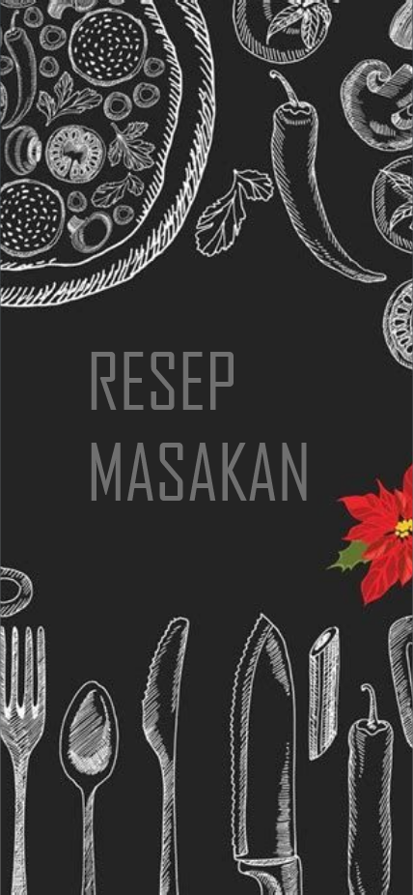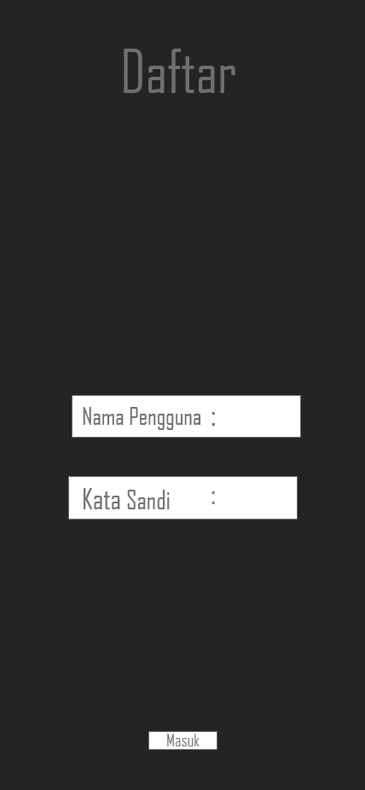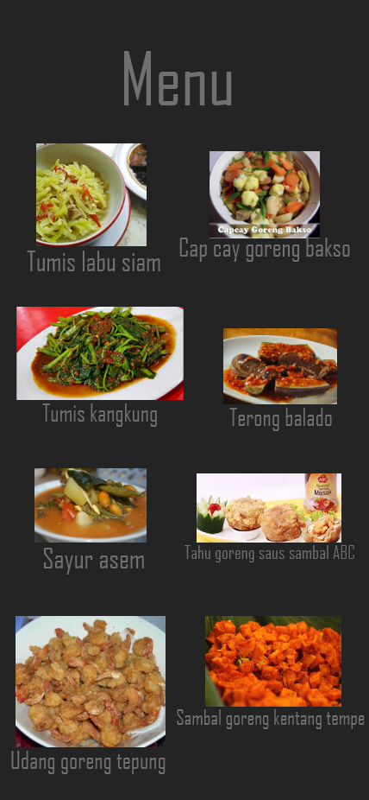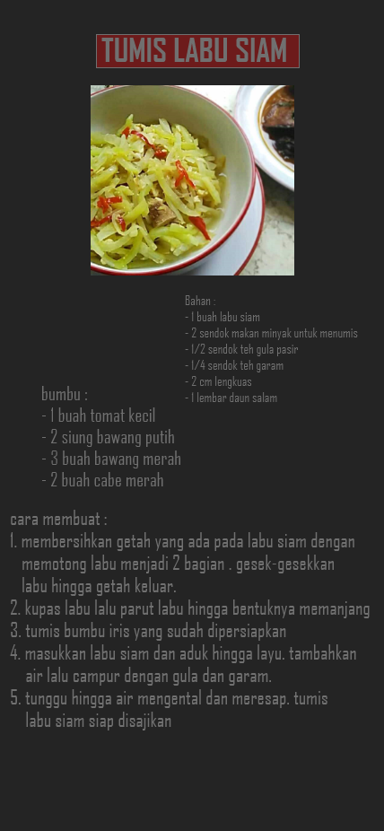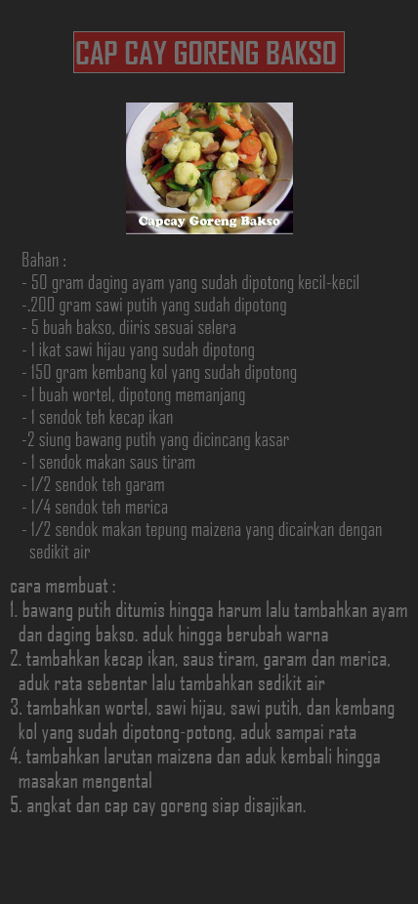

# **3.6 INSTRUMEN PENELITIAN**

## **3.6. 1 Perangkat keras**

Untuk menjalankan aplikasi ini memerlukan perangkat keras smartphone bersistem operasi Android.

### **1. Touchscreen**

Perangkat Android memiliki fitur layar sentuh yang memberikan beberapa kemungkinan bagi pengguna untuk berinteraksi dengan aplikasi dengan menggunakan jari. Pengguna dapat melakukan swipe, flip, drag, dan pinch untuk zoom. Android juga mendukung multitouch yang berarti keseluruhan layar dapat disentuh dengan satu atau lebih jari pada saat ang bersamaan.

### **2. SD Card**

Android memiliki fitur yang memungkinkan pengguna atau aplikasi untuk mengakses (menyimpan atau membuka) file pada SD Card. SD Card merupakan media penyimpanan medium yang digunakan perangkat android dan beberapa perangkat mobile lain non android sebagai media penyimpanan.

## **3.6.2 Perangkat Lunak**

### **1. Sistem Operasi**

Perangkat lunak ini menjadi syarat wajib agar sebuah komputer dapat beroperasi. Hampir semua jenis sistem operasi masa kini telah mampu dipakai untuk untuk membangun jaringan komputer. Contoh sistem operasi adalah Microsoft, Linux, dan Novell.

### **2 . Adobe XD**

Adobe XD adalah sebuah alat yang disediakan gratis oleh Adobe untuk desain UI / UX dan prototyping berbagai platform termasuk web, ponsel, tablet, dan lainnya. Hal pertama yang akan Anda perhatikan ketika membuat aplikasi adalah start screen. Sebagai pengguna baru Adobe XD, saya sangat menyarankan mengklik tombol Begin Tutorial. Dimana Anda akan dibawa ke layar dengan panel yang menjelaskan proses menggunakan Adobe XD.

**BAB IV**

**KESIMPULAN DAN SARAN**

**SARAN**

1. Dengan adanya aplikasi betupa informasi resep makanan ini, di harapkan dapat mempermudah masyarakatdalam mendapatkan informasi berupa resep-resep menu makanan atau masakan yang inspiratif.
2. Aplikasi mobile ini di bangun untuk menyediakan informasi berupa resep-resep masakan yang meliputi mkanan sehari-hari.
3. Dengan adanya fasilitas tambah menu pad aaplikasi diharapkan dapat berguna bagipengguna aplikasi ini.
4. Dengan adnya aplikasi yang menyajikan informasi makanan ini dapat menghematwaktu karena panggunaanya yang mudah serta sifatnya yang portable, serta dapat menghemat biaya dalam pencarian informasi karena aplikasi tidak terkoneksi dengan internet.

# **KESIMPULAN**

Kesimpulan dari proposal yang berjudul ‘’rancangan aplikasi resep masakan ’’ adalah sebagai berikut:

1. Dengan adanya aplikasi betupa informasi resep makanan ini, di harapkan dapat mempermudah masyarakatdalam mendapatkan informasi berupa resep-resep menu makanan atau masakan yang inspiratif.
2. Aplikasi mobile ini di bangun untuk menyediakan informasi berupa resep-resep masakan yang meliputi masakan sehari-hari.
3. Dengan adanya fasilitas tambah menu pad aaplikasi diharapkan dapat berguna bagi pengguna aplikasi ini.
4. Dengan adnya aplikasi yang menyajikan informasi makanan ini dapat menghemat waktu karena panggunaanya yang mudah serta sifatnya yang portable, serta dapat menghemat biaya dalam pencarian informasi karena aplikasi tidak terkoneksi dengan internet.

**DAFTAR PUSTAKA**

Adani, M. R. (2020, desember 29). *Tahapan Pengembangan Perangkat Lunak dengan Metode Waterfall*. Retrieved from https://www.sekawanmedia.co.id/: https://www.sekawanmedia.co.id/metode-waterfall/

Hidayatullahasmy. (2017, mei 16). *Alat Bantu Dalam Perancangan Sistem Informasi*. Retrieved from http://hidayatullahasmyy.blogspot.com/: http://hidayatullahasmyy.blogspot.com/2016/04/alat-bantu-dalam-perancangan-sistem.html#more

Informasi, D. s. (2012). RANCANG BANGUN APLIKASI RESEP MASAKAN KHAS INDONESIA BERBASIS MOBILE ANDROID PADA KELOMPOK PKK DI KELURAHAN LEBAK GEDE BANDUNG. *FIZQY ABDUL GOFUR*, 1-24.

Lina Karlina, J. A. (2019). RANCANG BANGUN APLIKASI RESEP MASAKAN. *JURNAL REKAYASA TEKNOLOGI NUSA PUTRA, 08*, 17-26.

SERBA SERBI, T. (2019, oktober 18). *Mengenal Apa itu Android Studio : Fungsi, Manfaat, dan Cara Installasinya*. Retrieved from https://idcloudhost.com/: https://idcloudhost.com/mengenal-apa-itu-android-studio-fungsi-manfaat-dan-cara-installasinya/

Setiyaningsih, Y. (2021, Januari 27). *Pengertian Adobe XD | Sejarah, Fungsi, Fitur, dst.* Retrieved from https://dianisa.com/: https://dianisa.com/pengertian-adobe-xd/